**СЕМЬЯ**

**Часть 1. Родственники**

1. Б**а**бушка (праб**а**бушка)
2. Д**е**душка, дед (прад**е**душка, пр**а**дед)
3. Род**и**тели
4. Мать, м**а**ма
5. Отец, п**а**па
6. Брат (ст**а**рший брат, мл**а**дший брат)
7. Сестр**а** (ст**а**ршая сестр**а**, мл**а**дшая сестр**а**)
8. Т**ё**тя
9. Д**я**дя
10. Дво**ю**родный брат
11. Дво**ю**родная сестра
12. Плем**я**нник
13. Плем**я**нница
14. Жен**а** – manželka (žena = женщина, девушка)
15. Муж – manžel (muž = мужчина, молодой человек)
16. Сын
17. Дочь, д**о**чка
18. Т**ё**ща - tchyně (manželčina matka)
19. Тесть - tchán (manželčin otec)
20. Свекр**о**вь - tchyně (manželova matka)
21. Свёкр – tchán (manželův otec)
22. Нев**е**стка – snacha, švagrová
23. Зять – zeť, švagr

 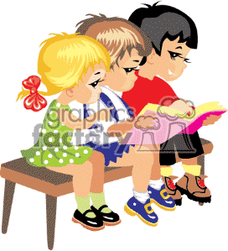 

Дв**о**е дет**е**й Тр**о**е дет**е**й Ч**е**тверо дет**е**й

**Упражнение 1. Дополните предложения.**

1. Это мой сын и мо**я** дочь. – Это мо**и** _________________.
2. У мен**я** сын и дочь. - У мен**я**  _______________________.
3. У нег**о** од**и**н сын. – У нег**о** один ____________________.
4. У мо**е**й тёти две д**о**чери. Это мо**и** дво**ю**родные ____________________.
5. У моег**о** д**я**ди два с**ы**на. Это мо**и** _______________________________.

**Упражнение 2. Дополните предложения**

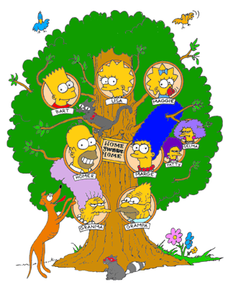

Барт - _____________ Гомера.

Барт - ____________ ­­________________ Лизы и Мэгги.

Барт - ____________________ тёти Пэтти и тёти Сельмы.

Лиза - _____________ Гомера и ____________ __________ Барта.

Мэгги - ________________ ___________ Барта и Лизы.

Мэгги - ________________ тёти Сельмы и тёти Пэтти.

Гомер - _______________ Барта, Лизы и Мэгги.

Гомер - ______________ Мардж.

Дедушка - ___________________ Гомера и ________________ Мардж.

Бабушка - _________________ Мардж и _____________________ Гомера.

Гомер - _________________ бабушки.

Мардж- _________________ дедушки.

Пэтти и Сэльма - __________________ Барта, Лизы и Мэгги.

У Гомера и Мардж _______________ детей.